KURU Sivakugan
BTS SN2

Rapport Github

Etape 1: Connectez- vous à github

Etape 2: Créer un répertoire sur github (l’aide du bouton suivant:)


Etape 3: Ensuite vous allez arriver à la page suivant , il faudra remplir aux case indiquer
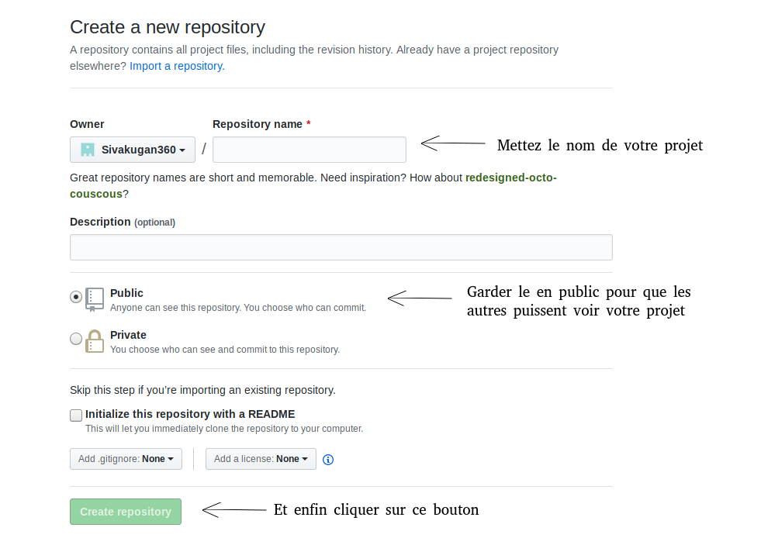
Etape 4 :Ouvrir un terminal à partir de votre projet .

Etape 5 : Installer git avec la commande : sudo apt install git

Etape 6 : Faire la commande suivante :
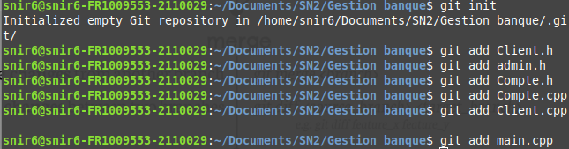
-git init : permet d’initialiser le projet contenu dans le github.

-git add : permet d’ajouter un fichier ( git add . Permet d’ajouter tous les fichiers contenu dans le dossier)

Etape 7 :

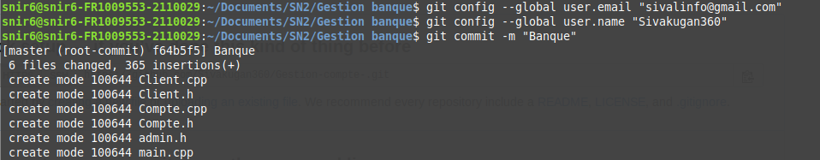
-git config –-global user.email "l’email de votre compte github" :
-git config –-global user.name "l’identifiant de votre compte github" : c’est 2 commandes permet de configurer l’email et l’identifiant de l’utilisateur

-git commit -m "Comme vous voulez ": cette commande permet
de créer une note de mise à jour.

Etape 8 :

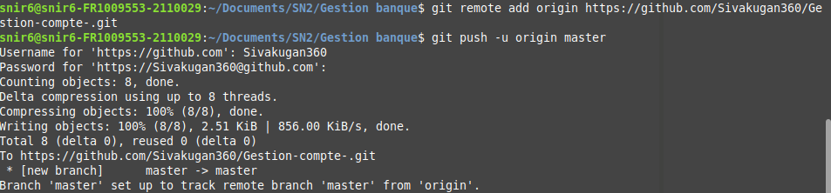
-git remote add origin «le lien de votre projet» : cette commande permet d’indiquer l’adresse URL de votre projet.

-git push -u origin master : cette commande permet d’envoyer
les fichiers au Github.

Problème rencontré au cours de l’installation :

-Problème de certificat lors de cette commande (-git push -u origin master) : la solution est de configurer le serveur mandataire et de reouvrir le terminal à partir du fichier concerné.

Le lien du projet : https://github.com/Sivakugan360/Gestion-compte-.git

